邀请观众上麦
最近更新时间：2024-6-20

一、功能介绍
功能信息 | 说明
功能名称 | 观众上麦流程
功能介绍 | 观众上麦功能是一项专为线上直播、互动会议等场景设计的特色功能，让观众能够实时参与讨论或分享，从而增强活动的互动性和参与感。
使用目的 | 通过上麦功能，观众可以方便地申请发言权限，经过主持人或管理员审核后，即可在直播间或会议中发表自己的观点和看法。
适用场景 | 促进与会者之间的交流与合作，提高会议效率
使用教程
功能点清单 | 1.语音连麦2.视频连麦3.允许观众连麦4.全员下麦

二、前期准备

版本要求
1、开播
客户端版本需要4.22.0及以上，移动端版本需要1.17.0及以上；
2、观看
移动端观看sdk要求1.17.0及以上，网页端观看v3观看页；

三、详细操作指南

1、客户端及网页端操作：
步骤一：创建并开启连麦直播，在直播列表里打开选择连麦人数大于0才能显示连麦相关按钮
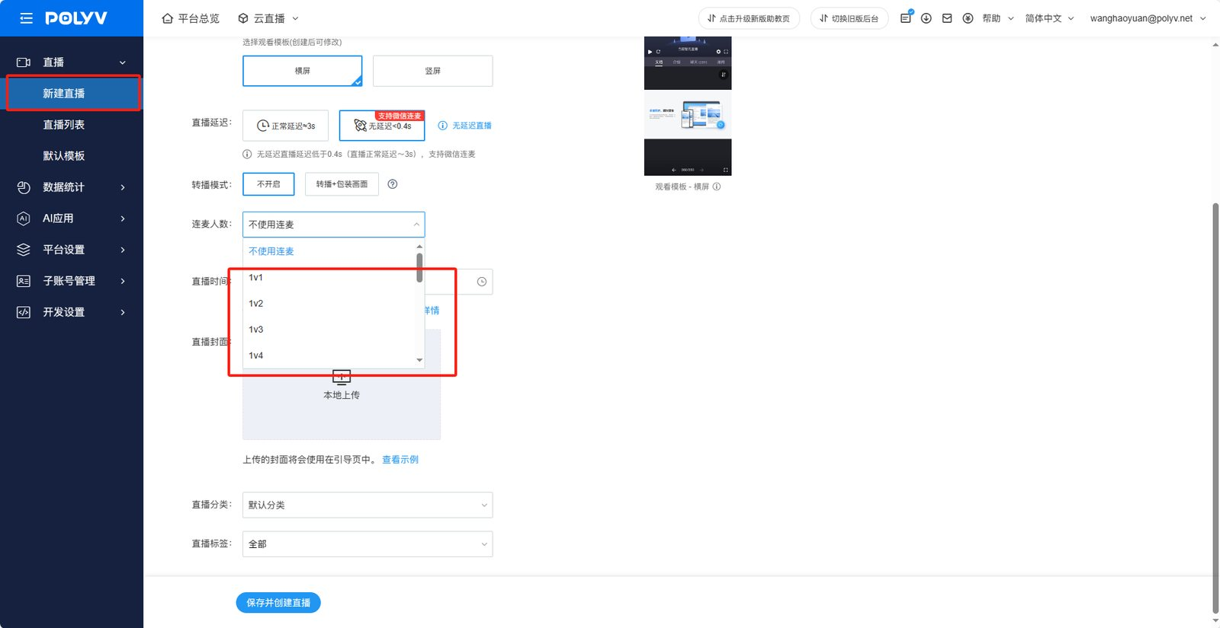
步骤二：主播可在成员列表中对目标观众发起邀请连麦
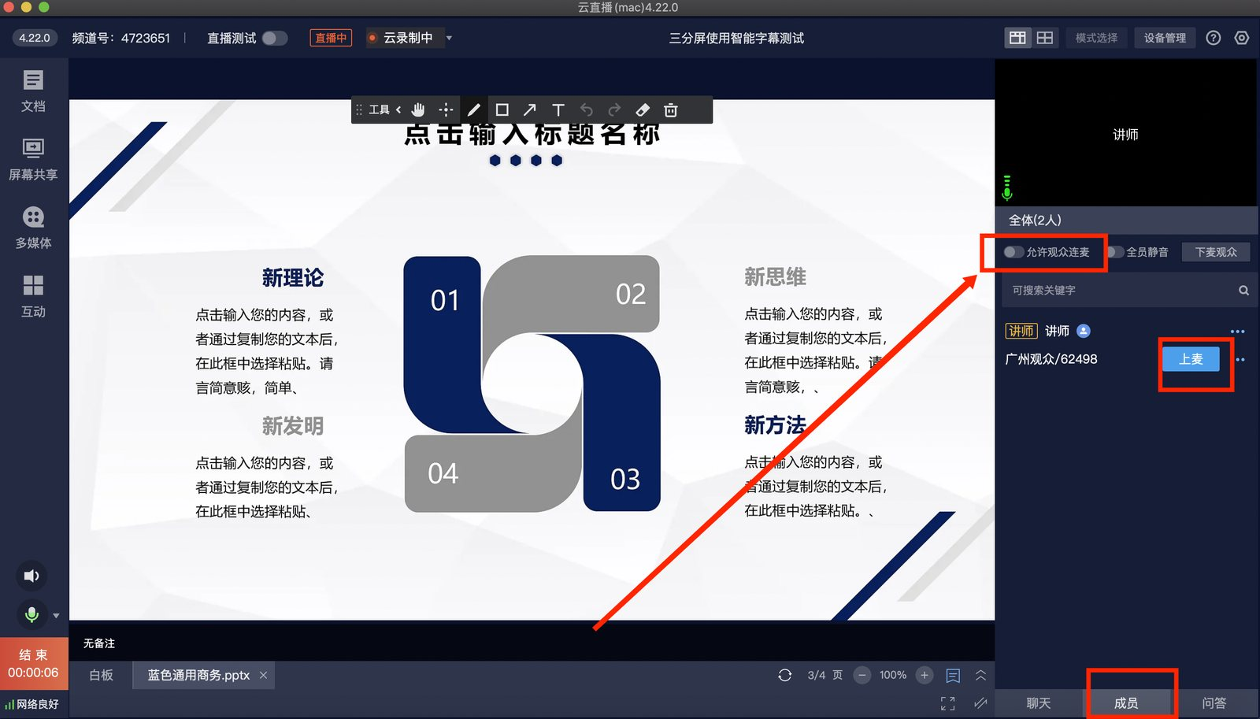
允许观众连麦：打开观众端就会显示与主播连麦的按钮，可向主播主动发起上麦申请，关闭状态下用户端不会显示

2、手机端操作：
步骤一：创建并开启连麦直播，与上相同选择连麦人数大于0才能显示连麦相关按钮
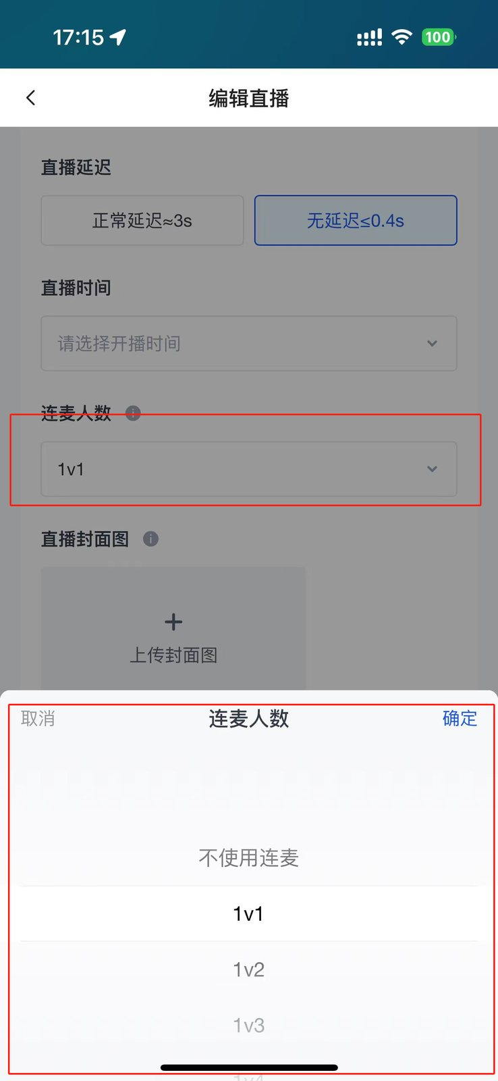
步骤二：点击成员列表——选择目标用户进行邀请上麦（也可以进行切换视频连麦、挂断、禁音等操作）!4f76c7ac7197609ba263a821f564fee
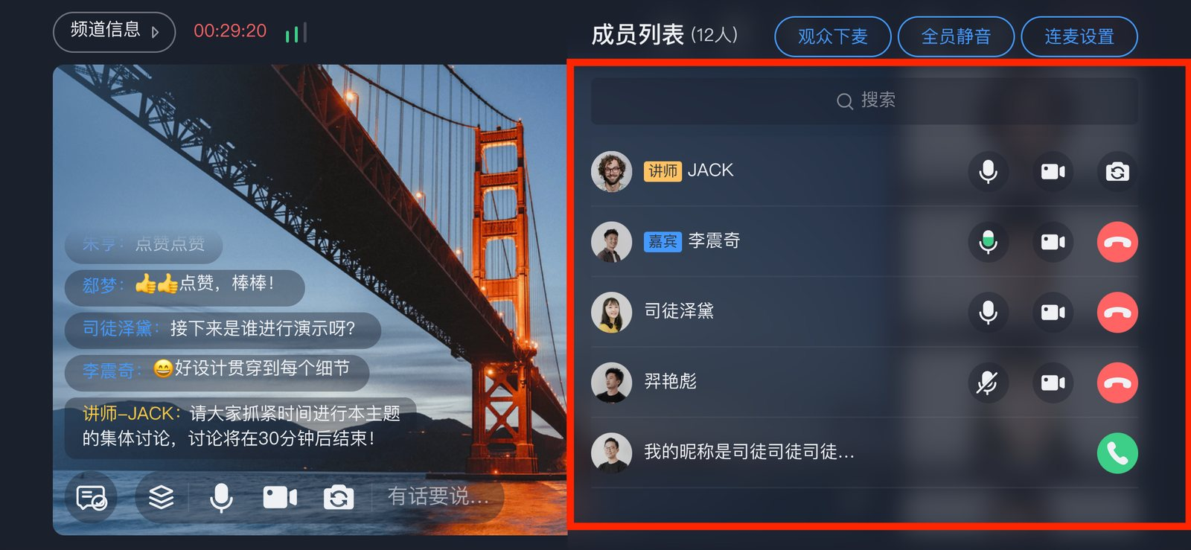
允许观众连麦：打开观众端就会显示与主播连麦的按钮，可向主播主动发起上麦申请，关闭状态下用户端不会显示
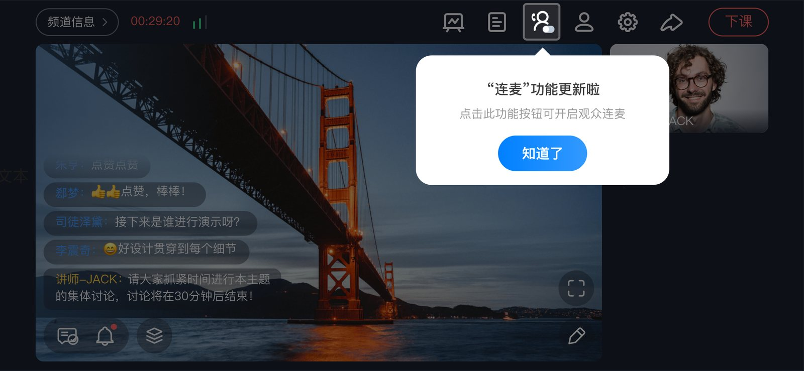

3、对账号角色设置默认连麦方式
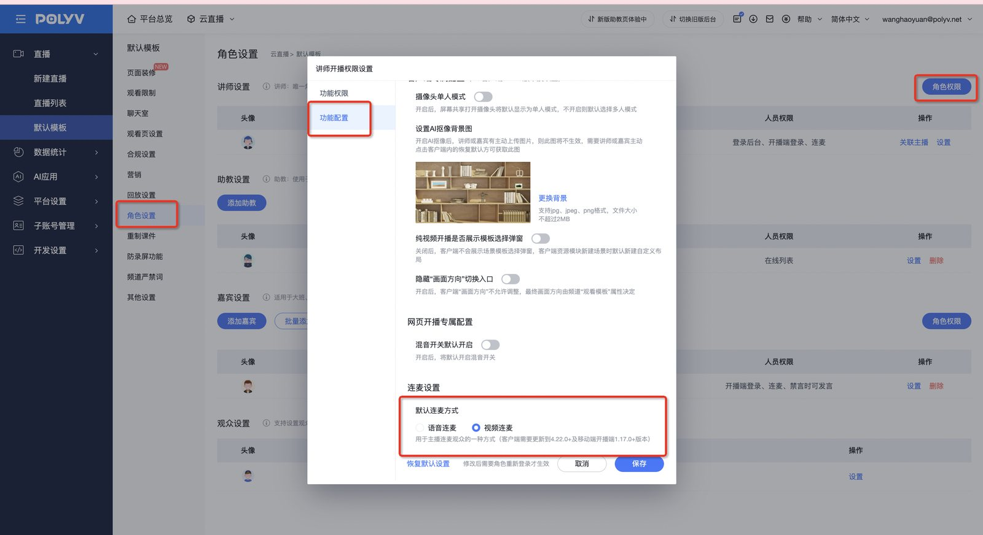

4、对频道设置默认连麦方式
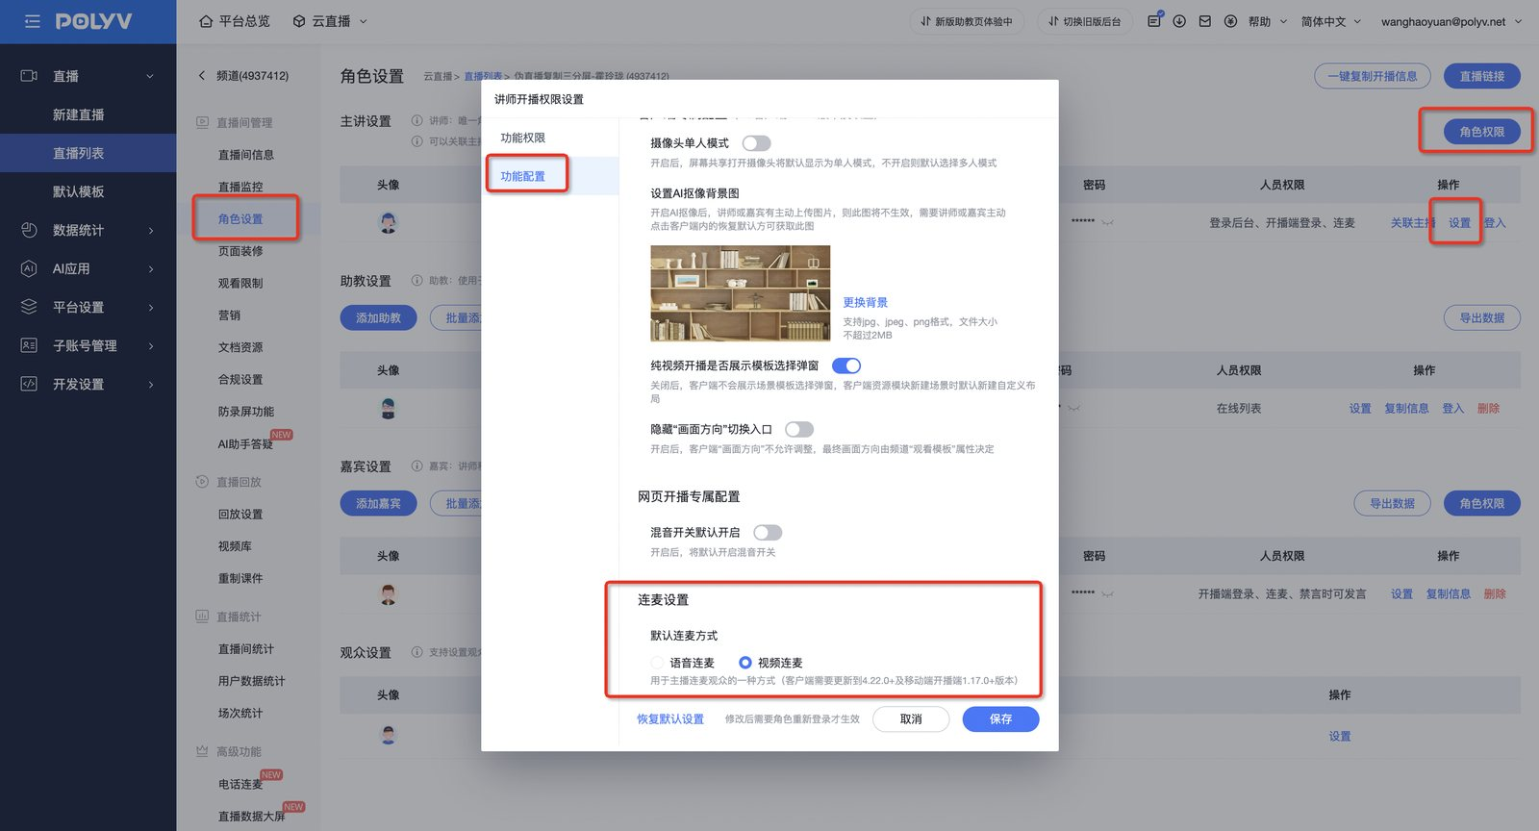

5、在直播间内设置默认连麦方式
网页端：
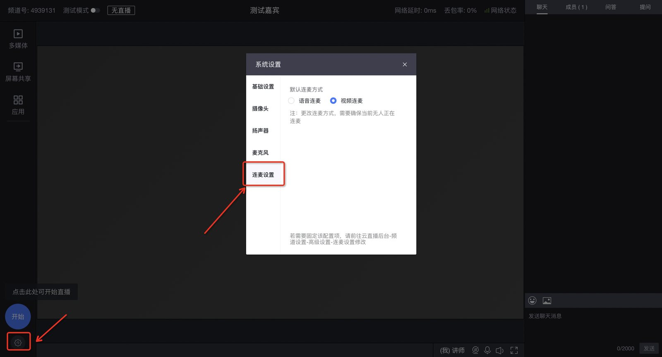
客户端：
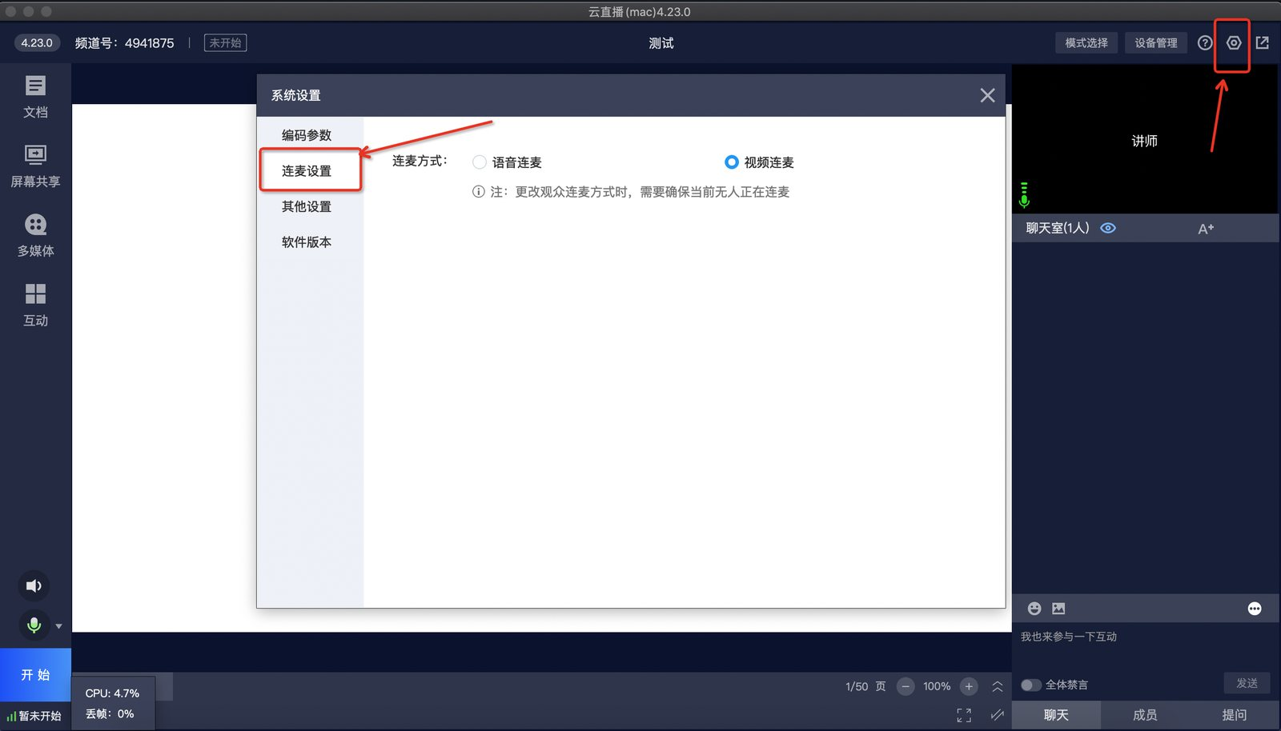

四、注意事项：

1、新版连麦版本要求：
开播端：客户端版本需要4.22.0及以上；
移动端开播版本需要1.17.0及以上
观看端：移动端观看sdk要求1.17.0及以上
网页观看v3观看页
​

2、若使用新版连麦时，观看端为旧版本，则有可能出现以下两种问题：
​ 1）邀请观众上麦后出现马上断开的情况
​ 解决方案：打开“允许观众举手”再发起连麦，则可以解决。
​ 2）连麦过程中，关闭“允许观众举手”，则出现将已经连麦的观众断开
​ 解决方案：观众端需要更新新版本

3、在2024年3月25日后注册的新用户都会默认使用新版连麦

五、相关问题：
签到、答题卡、问卷
观众进入直播间方式

